Нажмите меню "Пуск" > "Все программы" ("Программы") > "Стандартные" > "Связь" > "Мастер новых подключений"
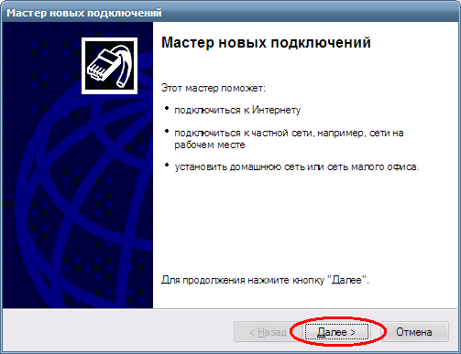

Нажмите "Далее".
Выберите "Подключить к сети на рабочем месте".
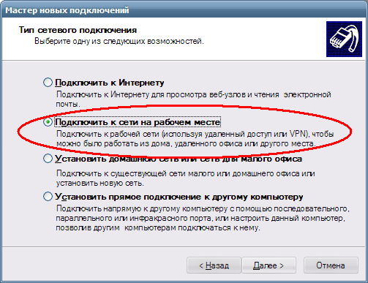

Нажмите "Далее".
Выберите "Подключение к виртуальной частной сети".
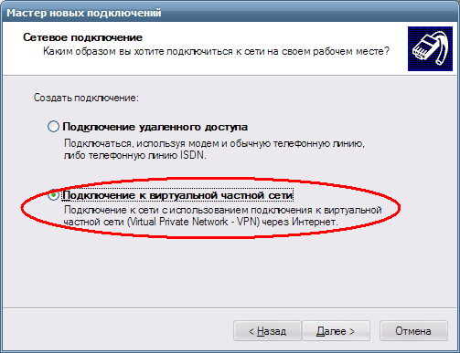

Нажмите "Далее".
Введите "Телесеть-Уфа" или что-то похожее. Нажмите "Далее".
Выберите "Не набирать номер для предварительного подключения.". Нажмите "Далее" (в Windows XP sp2 это окно не появляется, смотрите ниже)
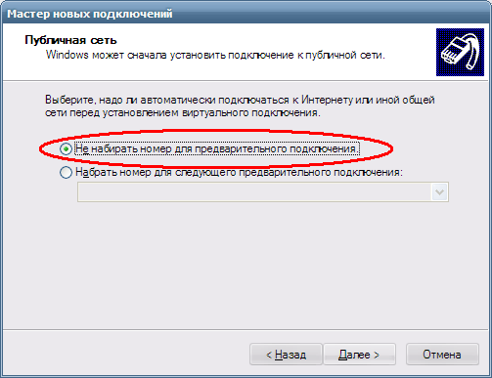

Введите адрес нашего vpn-сервера "192.168.100.100". Нажмите "Далее".
Включите галочку "Добавить ярлык подключения на рабочий стол". Нажмите "Готово". Должно появится окно "Подключение: Телесеть-Уфа" (если оно не появилось - запустите созданный ярлык "Телесеть-Уфа" на рабочем столе)

Нажмите кнопку "Свойства"

Откройте вкладку "Безопасность" и уберите галочку "Требуется шифрование данных (иначе отключаться)"

Откройте вкладку "Сеть" и уберите ВСЕ галочки, кроме "Internet Protocol (TCP/IP)" и "QoS Packet Scheduler" ("Планировщик пакетов"). В строке тип VPN «РРТР». Нажмите "ОК".
Введите ваш логин, пароль и нажмите "Подключение".

